关于西安市地下综合管廊建设PPP项目决算评审工程造价咨询服务的中标公告
一、项目编号：XCZX2026-0020
备案编号：ZCBN-西安市-2025-00176
二、项目名称：西安市地下综合管廊建设PPP项目决算评审工程造价咨询服务
三、中标信息
采购包一：
供应商名称：西安市安居工程咨询有限公司
供应商地址：陕西省西安市国际港务区港兴三路5288号安居大厦A座11层
中标金额：575445.08元，最终合同结算依据甲方出具的审核报告据实结算，超过招标文件最高限价按最高限价结算。
联系人：王聪
联系电话：15771730162
采购包二：
供应商名称：陕西兴正工程造价咨询有限公司
供应商地址：西安市经济技术开发区文景北路16号白桦林国际B座1602室
中标金额：648217.26元，最终合同结算依据甲方出具的审核报告据实结算，超过招标文件最高限价按最高限价结算。
联系人：杨丽姣
联系电话：18092594525
采购包三：
供应商名称：陕西尚华工程管理咨询有限公司
供应商地址：陕西省西安市高新区高新三路东财富中心二期1幢2单元18层21821号房
中标金额：609635.13元，最终合同结算依据甲方出具的审核报告据实结算，超过招标文件最高限价按最高限价结算。
联系人：苏少萍
联系电话：19290381369
采购包四：
供应商名称：陕西西北民航工程咨询有限公司
供应商地址：陕西省西安市雁塔区唐延路3号唐延国际中心AB座8层
中标金额：519370.28元，最终合同结算依据甲方出具的审核报告据实结算，超过招标文件最高限价按最高限价结算。
联系人：范王言子
联系电话：18829038116
采购包五：
供应商名称：瑞恒项目管理有限公司
供应商地址：陕西省西安市曲江新区雁翔路3269号旺座曲江D座30层3001号
中标金额：672992.25元，最终合同结算依据甲方出具的审核报告据实结算，超过招标文件最高限价按最高限价结算。
联系人：张婉婷
联系电话：18629150139
采购包六：
供应商名称：正诚管理咨询集团有限公司
供应商地址：陕西省西安市雁塔区南二环东段凯森盛世1号22层2201室
中标金额：727170.42元，最终合同结算依据甲方出具的审核报告据实结算，超过招标文件最高限价按最高限价结算。
联系人：姜景
联系电话：15229961731
采购包七：
供应商名称：华晟国际项目管理有限公司
供应商地址：陕西省西安市高新区高新路88号尚品国际B幢25层
中标金额：645697.95元，最终合同结算依据甲方出具的审核报告据实结算，超过招标文件最高限价按最高限价结算。
联系人：郭赞
联系电话：18792818961
采购包八：
供应商名称：中智达项目管理有限公司
供应商地址：陕西省西安市经济技术开发区凤城四路世融国际中心22层2205室
中标金额：498284.48元，最终合同结算依据甲方出具的审核报告据实结算，超过招标文件最高限价按最高限价结算。
联系人：夜月莹
联系电话：19991853550
采购包九：
供应商名称：陕西博锐特项目管理有限公司
供应商地址：陕西省西安市高新区科技六路高新时代广场B座10楼
中标金额：620038.67元，最终合同结算依据甲方出具的审核报告据实结算，超过招标文件最高限价按最高限价结算。
联系人：罗光华
联系电话：18192255835
四、主要标的信息
服务类
名称：西安市地下综合管廊建设PPP项目决算评审工程造价咨询服务
服务范围：详见招标文件第三章。
服务要求：详见招标文件第三章。
服务标准：详见招标文件第三章。
服务时间：自合同签订至出具采购人确认的评审报告，服务周期结束。
五、评审专家名单：李昉、毛全年、袁宏英、齐小娟、张敏。
六、公告期限：自本公告发布之日起1个工作日。
七、其他补充事宜
1、本项目采用综合评分法，现依据市财函【2024】817号文件规定，采购包一中标供应商评审总得分为95.05分，评审价格为517900.57元；采购包二中标供应商评审总得分为95.11分，评审价格为583395.53元；采购包三中标供应商评审总得分为92.00分，评审价格为548671.62元；采购包四中标供应商评审总得分为92.00分，评审价格为467433.25元；采购包五中标供应商评审总得分为92.63分，评审价格为605693.03元；采购包六中标供应商评审总得分为92.38分，评审价格为727170.42元；采购包七中标供应商评审总得分为91.65 分，评审价格为581128.16元；采购包八中标供应商评审总得分为92.33分，评审价格为448456.03元；采购包九中标供应商评审总得分为90.26分，评审价格为558034.80元。
2、请各采购包中标供应商于本项目公告期届满之日起，前往西安市公共资源交易中心八楼808提交纸质响应文件一正两副，内容与电子响应文件完全一致，同时在西安市公共资源交易中心网站——企业端下载该项目电子版成交通知书。
八、凡对本次公告内容提出询问，请按以下方式联系。
1.采购人信息
名 称：西安市财政投资评审中心
地 址：西安市未央区凤城八路168号西北国金中心A座
联系方式：029-89822166
2.采购代理机构信息
名 称：西安市市级单位政府采购中心
地 址：西安市未央区文景北路16号白桦林国际B座
项目联系人：王老师、张老师
电 话：029-86510029 86510365转分机80807、80835

西安市市级单位政府采购中心
2026年4月21日

附件：
采购包一：
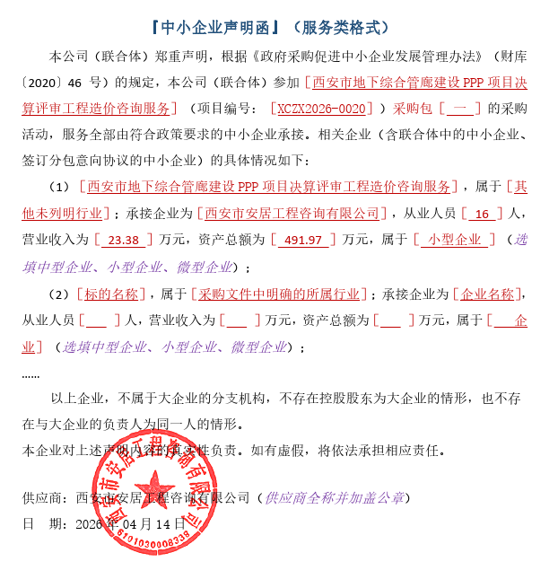
采购包二：

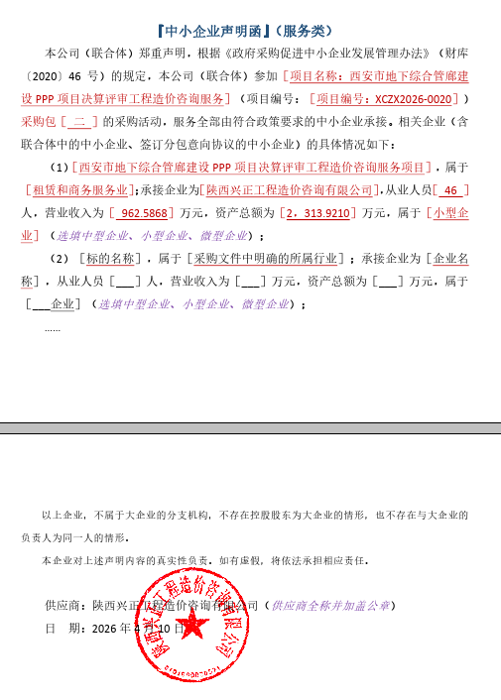
采购包三：
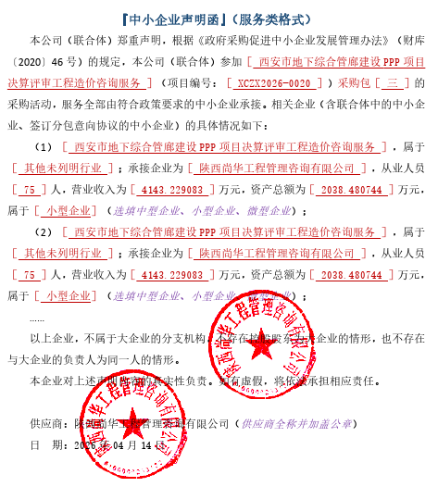
采购包四：
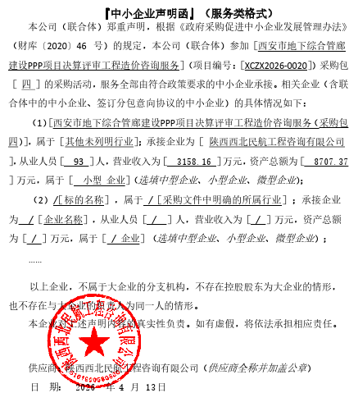
采购包五：
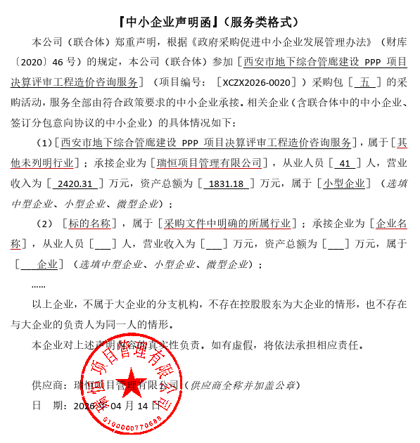
采购包七：
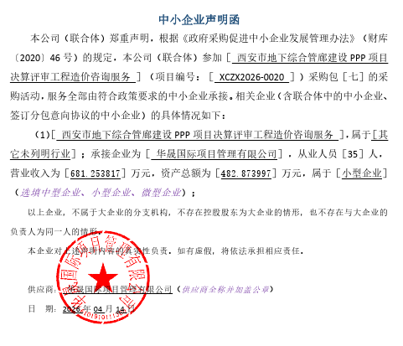

采购包八：
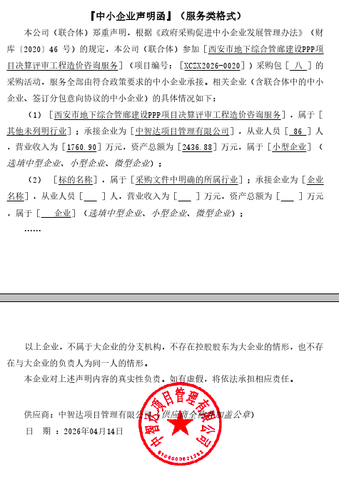
采购包九：
